Cмотр конкурса военной песни "Во имя Победы-во славу России"

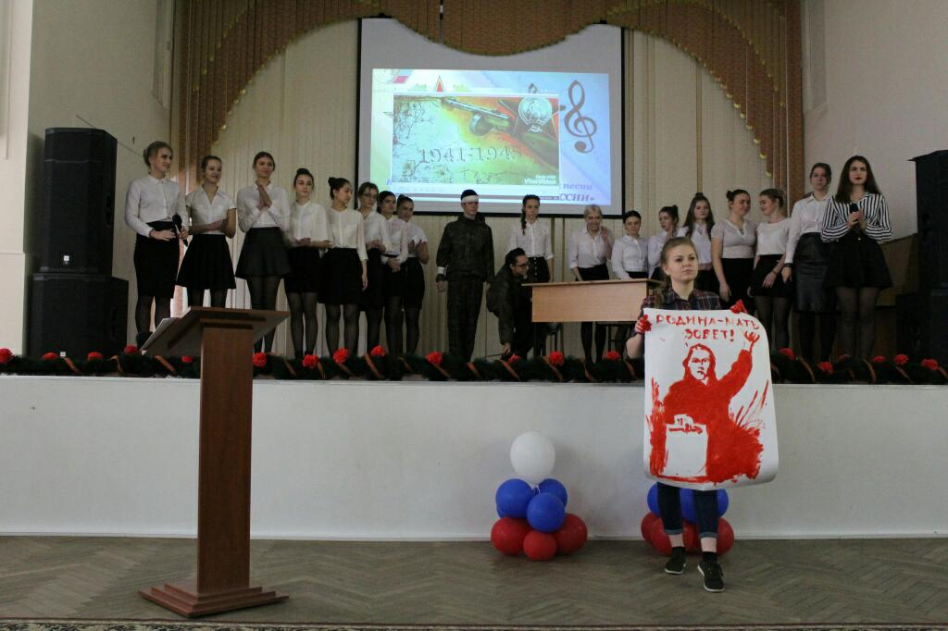
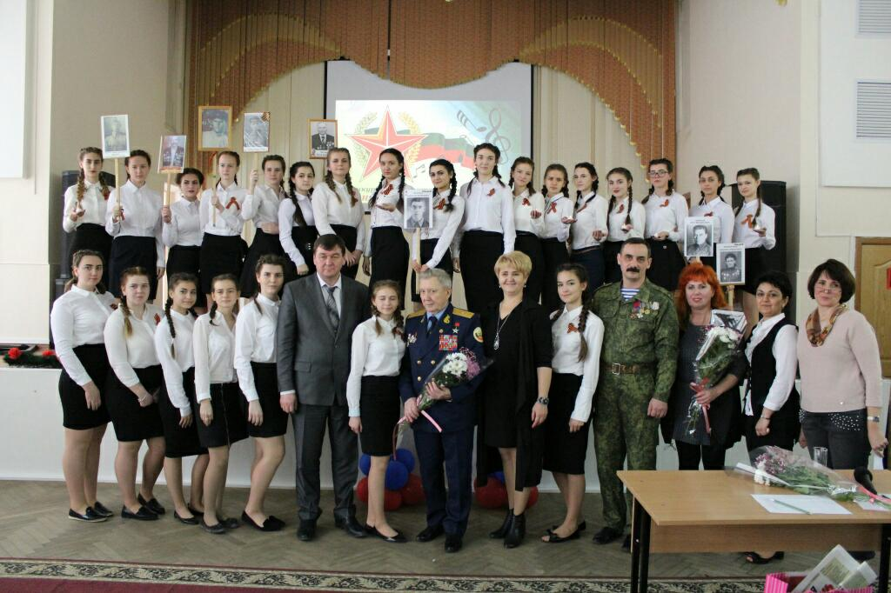
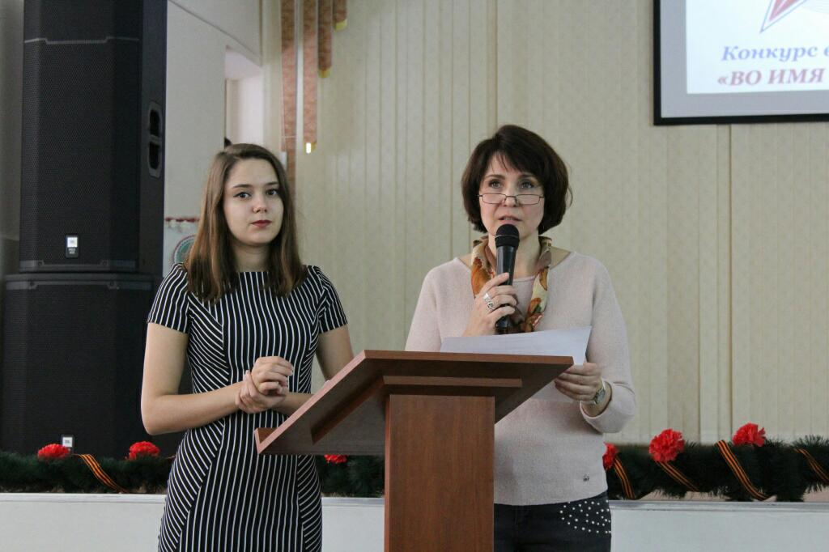
16 февраля 2018 года в рамках месячника Оборонно-массовой и военно-патриотической работы в актовом зале Краснодарского торгово-экономического колледжа был проведен смотр конкурса военной песни "Во имя Победы-во славу России". Студенты 1 курса выступили с инсценировкой военной песни.Также на мероприятии были представлены инсценировки победителей прошлого года,студентов группы 231Б и команды студенческого совета колледжа.На конкурсе были представлены самые различные песни военных лет со своей историей и своими эмоциями. Все группы выступили достойно и не оставили равнодушными ни одного члена жюри. По итогам конкурса было принято решение разделить первое место между группами: 17.02 П, 147Б, 152К, 145Т

